2020年普通高等学校招生全国统一考试（新课标Ⅲ卷）
理科综合生物能力测试
一、选择题
1.关于真核生物的遗传信息及其传递的叙述，错误的是（ ）
A. 遗传信息可以从DNA流向RNA，也可以从RNA流向蛋白质
B. 细胞中以DNA的一条单链为模板转录出的RNA均可编码多肽
C. 细胞中DNA分子的碱基总数与所有基因的碱基数之和不相等
D. 染色体DNA分子中的一条单链可以转录出不同的 RNA分子
【答案】B
【解析】
【分析】
真核生物的正常细胞中遗传信息的传递和表达过程包括DNA的复制、转录和翻译过程。DNA分子上分布着多个基因，基因是有遗传效应的DNA片段。
【详解】A、遗传信息的表达过程包括DNA转录成mRNA，mRNA进行翻译合成蛋白质，A正确；
B、以DNA的一条单链为模板可以转录出mRNA、tRNA、rRNA等，mRNA可以编码多肽，而tRNA的功能是转运氨基酸，rRNA是构成核糖体的组成物质，B错误；
C、基因是有遗传效应的DNA片段，而DNA分子上还含有不具遗传效应的片段，因此DNA分子的碱基总数大于所有基因的碱基数之和，C正确；
D、染色体DNA分子上含有多个基因，由于基因的选择性表达，一条单链可以转录出不同的RNA分子，D正确。
故选B。
2.取燕麦胚芽鞘切段，随机分成三组，第1组置于一定浓度的蔗糖（Suc）溶液中（蔗糖能进入胚芽鞘细胞），第2组置于适宜浓度的生长素（IAA）溶液中，第3组置于IAA+ Suc溶液中，一定时间内测定胚芽鞘长度的变化，结果如图所示。用KCl代替蔗糖进行上述实验可以得到相同的结果。下列说法不合理的是（ ）
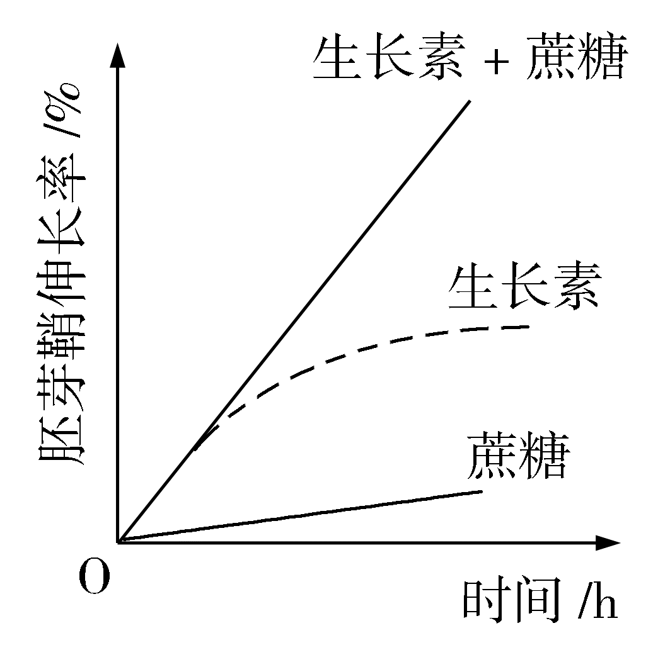
A. KCl可进入胚芽鞘细胞中调节细胞的渗透压
B. 胚芽鞘伸长生长过程中，件随细胞对水分的吸收
C. 本实验中Suc是作为能源物质来提高IAA作用效果的
D. IAA促进胚芽鞘伸长效果可因加入Suc或KC1而提高
【答案】C
【解析】
【分析】
分析图示可知，仅加入蔗糖组胚芽鞘伸长率最低，仅加入IAA组比仅加入蔗糖组胚芽鞘伸长率升高，IAA+Suc组胚芽鞘伸长率明显高于仅加入IAA组，说明蔗糖对IAA促进胚芽鞘伸长的效果有促进作用。
【详解】A、K⁺、Cl－是植物所需要的矿质离子，可被植物细胞主动吸收，进入细胞后能使细胞渗透压上升，A正确；
B、水是细胞生命活动所需的重要物质，胚芽鞘伸长生长的过程伴随着细胞的吸水过程，B正确；
C、由题干信息可知，用KCl代替蔗糖可得到相同的实验结果，而KCl不能作为能源物质，因此不能说明蔗糖作为能源物质来提高IAA的作用效果，C错误；
D、由以上分析可知，IAA+Suc组胚芽鞘伸长率明显高于IAA组，而KCl代替Suc也可达到相同结果，因此说明IAA促进胚芽鞘伸长的效果可因加入Suc或KCl而提高，D正确。
故选C。
3.细胞内有些tRNA分子的反密码子中含有稀有碱基次黄嘌呤（I），含有I的反密码子在与mRNA中的密码子互补配对时，存在如图所示的配对方式（Gly表示甘氨酸）。下列说法错误的是（ ）
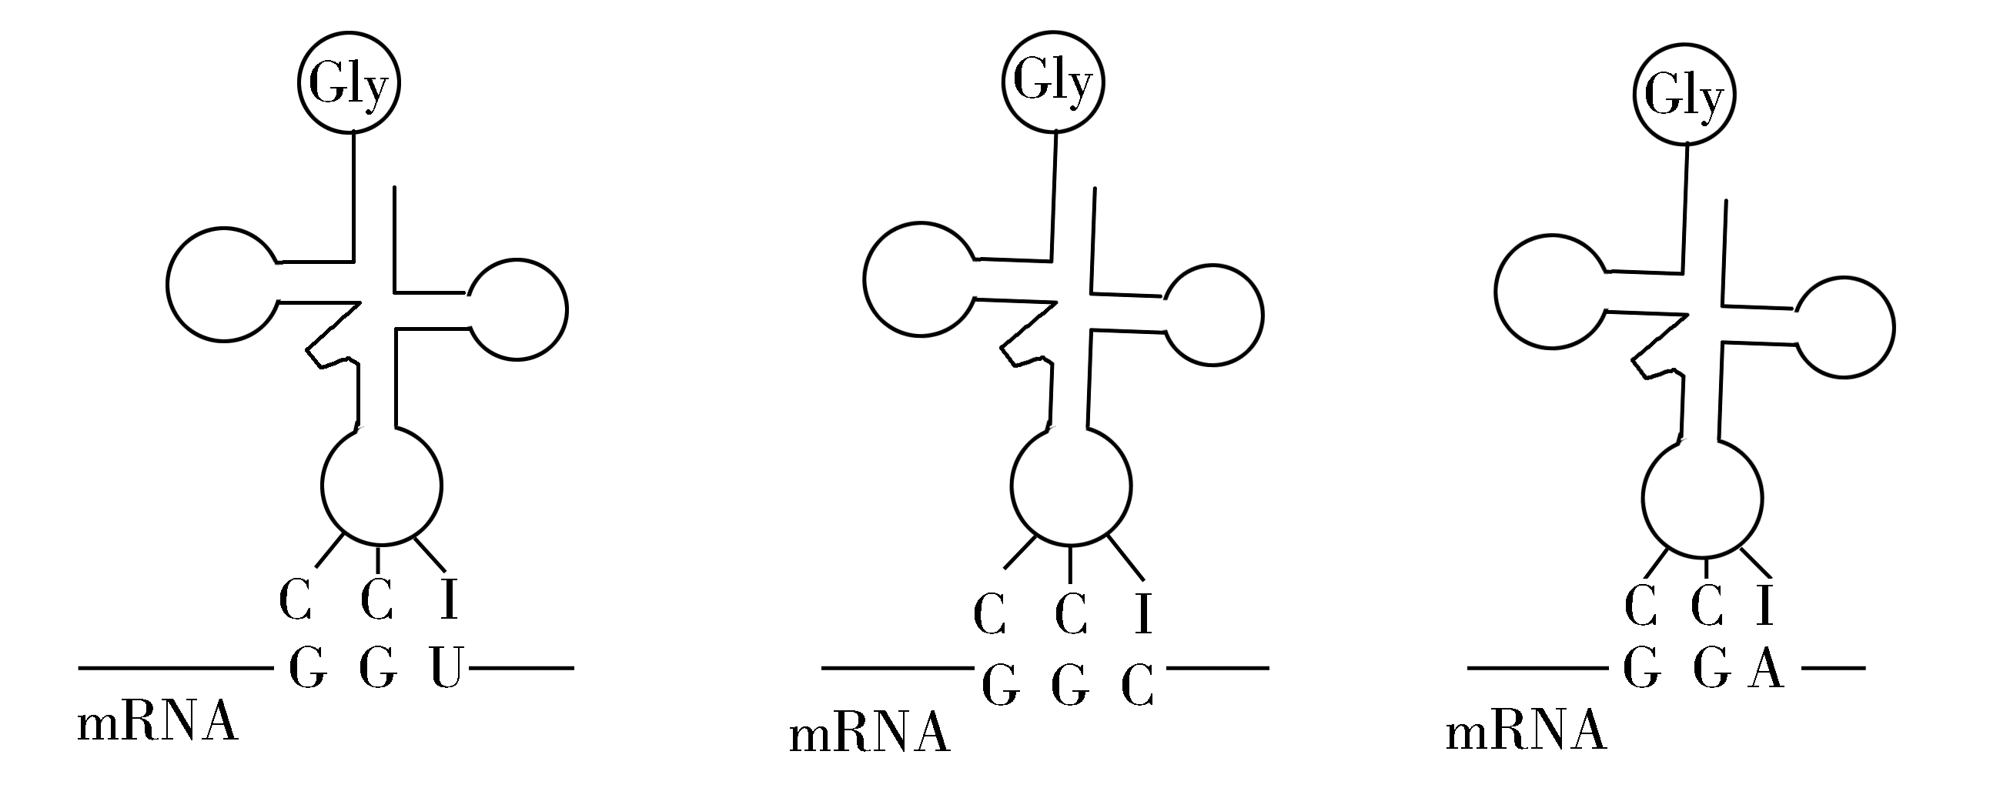
A. 一种反密码子可以识别不同的密码子
B. 密码子与反密码子的碱基之间通过氢键结合
C tRNA分子由两条链组成，mRNA分子由单链组成
D. mRNA中的碱基改变不一定造成所编码氨基酸的改变
【答案】C
【解析】
【分析】
分析图示可知，含有CCI反密码子的tRNA转运甘氨酸，而反密码子CCI能与mRNA上的三种密码子（GGU、GGC、GGA）互补配对，即I与U、C、A均能配对。
【详解】A、由图示分析可知，I与U、C、A均能配对，因此含I的反密码子可以识别多种不同的密码子，A正确；
B、密码子与反密码子的配对遵循碱基互补配对原则，碱基对之间通过氢键结合，B正确；
C、由图示可知，tRNA分子由单链RNA经过折叠后形成三叶草的叶形，C错误；
D、由于密码子的简并性，mRNA中碱基的改变不一定造成所编码氨基酸的改变，从图示三种密码子均编码甘氨酸也可以看出，D正确。
故选C。
4.下列有关人体免疫调节的叙述，合理的是（ ）
A. 若病原体不具有细胞结构，就不会使人体产生抗体
B. 病原体裂解后再注射到人体，就不会使人体产生抗体
C. 病原体表面若不存在蛋白质分子，就不会使人体产生抗体
D. 病原体经吞噬细胞处理后暴露出的抗原可使人体产生抗体
【答案】D
【解析】
【分析】
体液免疫的过程：大多数病原体经过吞噬细胞等的摄取和处理，暴露出病原体特有抗原，将抗原传递给T细胞，刺激T细胞产生淋巴因子，少数抗原直接刺激B细胞。B细胞受到刺激后，在淋巴因子的作用下开始增殖、分化，大部分分化为浆细胞，产生抗体，小部分形成记忆细胞。抗体能与抗原结合，从而抑制病原体的繁殖或对人体细胞的黏附。多数情况下，抗原、抗体结合后会形成沉淀或细胞集团，进而被吞噬细胞吞噬。
【详解】A、病原体是指可造成人或动植物感染疾病的微生物、寄生虫或其他媒介，如细菌、病毒，病毒不具细胞结构，但也能使人体通过体液免疫产生抗体，A错误；
B、病原体裂解后仍含有能引起机体产生免疫反应的抗原物质，因此会使人体产生抗体，B错误；
C、抗原不一定是蛋白质，病原体含有的大分子多糖、黏多糖等特异性化学物质，也能引起机体发生免疫反应产生抗体，C错误；
D、大多数病原体经过吞噬细胞等的摄取和处理，暴露出病原体特有抗原，将抗原传递给T细胞，刺激T细胞产生淋巴因子，少数抗原直接刺激B细胞，使B细胞增殖分化成浆细胞，分泌相应抗体，D正确。
故选D。
5.新冠病毒是一种RNA病毒。新冠肺炎疫情给人们的生活带来了巨大影响。下列与新冠肺炎疫情防控相关的叙述，错误的是（ ）
A. 新冠病毒含有核酸和蛋白质，通过核酸检测可排查新冠病毒感染者
B. 教室经常开窗通风可以促进空气流动，降低室内病原微生物的密度
C. 通常新冠肺炎患者的症状之一是发烧，因此可以通过体温测量初步排查
D. 每天适量饮酒可以预防新冠肺炎，因为酒精可以使细胞内的病毒蛋白变性
【答案】D
【解析】
【分析】
病毒一般由蛋白质和核酸构成，具有严整结构，营寄生生活，通过侵染宿主进行增殖，进入宿主细胞后具有遗传和变异的特征，离开活细胞后不再进行生命活动。
【详解】A、新冠病毒是一种RNA病毒，由RNA和蛋白质构成，RNA携带特定的遗传信息，因此通过核酸检测可排查新冠病毒感染者，A正确；
B、教室经常开窗通风有利于室内与室外的空气交换，病原微生物也能随空气流动到室外，B正确；
C、感染新冠肺炎的患者体内会发生免疫反应，使体温升高，正常人体温一般维持在37℃，因此可以通过体温测量初步排查，C正确；
D、75%左右的酒精具有杀菌作用，饮酒的度数一般不能达到75%，且长期饮酒对人体会产生损害，免疫力下降，因此每天适量饮酒不能预防新冠肺炎，D错误。
故选D。
6.生态系统的物质循环包括碳循环和氮循环等过程。下列有关碳循环的叙述，错误的是（ ）
A. 消费者没有参与碳循环的过程
B. 生产者的光合作用是碳循环的重要环节
C. 土壤中微生物的呼吸作用是碳循环的重要环节
D. 碳在无机环境与生物群落之间主要以CO₂形式循环
【答案】A
【解析】
【分析】
生态系统的物质循环是指组成生物体的C、H、O、N、P、S等元素，都不断进行着从无机环境到生物群落，又从生物群落到无机环境的循环过程。
【详解】A、消费者能通过呼吸作用将有机物中的碳转化为无机物CO₂，释放到无机环境中，参与了碳循环，A错误；
B、生产者的光合作用能将无机环境中的无机碳转化为含碳有机物，是碳进入生物群落的重要途径，因此是碳循环的重要环节，B正确；
C、土壤中的微生物的分解作用，能将有机物中的碳转化为无机物释放到无机环境中，是碳返回无机环境的重要过程，C正确；
D、碳在无机环境与生物群落之间主要以CO₂的形式循环，在生物群落内部的传递形式是含碳有机物，D正确。
故选A。
三、非选择题
7.照表中内容，围绕真核细胞中ATP的合成来完成下表。
反应部位 | （1）__________ | 叶绿体的类囊体膜 | 线粒体
反应物 | 葡萄糖 |  | 丙酮酸等
反应名称 | （2）__________ | 光合作用的光反应 | 有氧呼吸的部分过程
合成ATP的能量来源 | 化学能 | （3）__________ | 化学能
终产物（除ATP外） | 乙醇、CO₂ | （4）__________ | （5）__________

【答案】 (1). 细胞质基质 (2). 无氧呼吸 (3). 光能 (4). O₂、NADPH (5). H₂O、CO₂
【解析】
【分析】
1、无氧呼吸：场所：细胞质基质；反应式C₆H₁₂O₆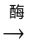2C₂H₅OH（酒精）+2CO₂+能量
2、有氧呼吸三个阶段的反应：
第一阶段：反应场所：细胞质基质；反应式C₆H₁₂O₆2C₃H₄O₃(丙酮酸)+4[H]+少量能量
第二阶段：反应场所：线粒体基质；反应式：2C₃H₄O₃(丙酮酸)+6H₂O20[H]+6CO₂+少量能量
第三阶段：反应场所：线粒体内膜；反应式：24[H]+6O₂12H₂O+大量能量(34ATP)
3、光反应和暗反应比较：
比较项目 | 光反应 | 暗反应
场所 | 基粒类囊体膜上 | 叶绿体的基质
条件 | 色素、光、酶、水、ADP、Pi | 多种酶、CO₂、ATP、[H]
反应产物 | [H]、O₂、ATP | 有机物、ADP、Pi、水
物质变化 | 水的光解：2H₂O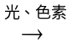4[H]+O₂  ATP的生成：ADP+PiATP | CO₂的固定：CO₂+C₅2C₃  C₃的还原：2C₃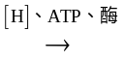（CH₂O）+C₅+H₂O
能量变化 | 光能→电能→ATP中活跃的化学能 | ATP中活跃的化学能→糖类等有机物中稳定的化学能
实质 | 光能转变为化学能，水光解产生O₂和[H] | 同化CO₂形成（CH₂O）
联系 | ①光反应暗反应提供[H]（以NADPH形式存在）和ATP；  ②暗反应产生的ADP和Pi为光反应合成ATP提供原料；  ③没有光反应，暗反应无法进行，没有暗反应，有机物无法合成
【详解】（1）由反应产物乙醇、CO₂可知，该反应为无氧呼吸，反应场所为细胞质基质。
（2）由反应产物乙醇、CO₂可知，该反应为无氧呼吸。
（3）由分析可知，光合作用的光反应中光能转化成活跃的化学能，储存在ATP中。
（4）由分析可知，光合作用的光反应的产物为O₂和NADPH。
（5）由分析可知，线粒体内进行有氧呼吸的第二阶段产物为CO₂，第三阶段产物为H₂O。
【点睛】本题通过ATP的合成过程中能量的来源，考查有氧呼吸、无氧呼吸以及光合作用的场所、反应物、产物和能量转化的知识，考查内容较基础。
8.给奶牛挤奶时其乳头上的感受器会受到制激，产生的兴奋沿着传入神经传到脊髓能反射性地引起乳腺排乳；同时该兴奋还能上传到下丘脑促使其合成催产素，进而促进乳腺排乳。回答下列问题：
（1）在完成一个反射的过程中，一个神经元和另个神经元之间的信息传递是通过_______这一结构来完成的。
（2）上述排乳调节过程中，存在神经调节和体液调节。通常在哺乳动物体内，这两种调节方式之间的关系是_______。
（3）牛奶的主要成分有乳糖和蛋白质等，组成乳糖的2种单糖是_______。牛奶中含有人体所需的必需氨基酸，必需氨基酸是指_______。
【答案】 (1). 突触 (2). 有些内分泌腺直接或间接地受中枢神经系统的调节；内分泌腺所分泌的激素也可以影响神经系统的发育和功能 (3). 葡萄糖和半乳糖 (4). 人体细胞自身不能合成，必须从食物中获取的氨基酸
【解析】
【分析】
1、兴奋在神经元之间的传递需要突触结构，突触由突触前膜、突触后膜和突触间隙构成。
2、神经调节和体液调节共同协调、相辅相成，但神经调节占主导地位。
两种调节方式的特点：神经调节的特点是以反射的形式来实现的，反射的结构基础是反射弧，反应迅速；体液调节的特点主要是激素随着血液循环送到全身各处而发挥调节作用，反应较缓慢。
神经调节与体液调节之间的关系：一方面大多数内分泌腺直接或间接地受到中枢神经系统的调节；另一方面内分泌腺分泌的激素也可以影响神经系统的发育和功能。
3、氨基酸分为必需氨基酸和非必需氨基酸。
必需氨基酸：指人体（或其它脊椎动物）不能合成或合成速度远不适应机体的需要，必需由食物蛋白供给，这些氨基酸称为必需氨基酸。
非必需氨基酸：人体能够合成的氨基酸。
4、乳糖是动物特有的二糖，由葡萄糖和半乳糖合成。
【详解】（1）兴奋在神经元之间需要通过突触（突触前膜、突触后膜和突触间隙）这个结构传递信息。
（2）神经调节和体液调节之间的关系是：一方面，大多数内分泌腺本身直接或间接的受中枢神经系统的控制，体液调节可以看成是神经调节的一个环节；另一方面，内分泌腺分泌的激素可以影响神经系统的发育和功能。
（3）组成乳糖的单糖是葡萄糖和半乳糖；必需氨基酸是指人体细胞不能合成的，必须从外界环境中直接获取的氨基酸。
【点睛】本题综合考查神经调节和体液调节的知识，识记兴奋在神经元之间的传递，理解神经调节和体液调节之间的联系是解答本题的关键。
9.假设某种蓝藻（A）是某湖泊中唯一的生产者，其密度极大，使湖水能见度降低。某种动物（B）是该湖泊中唯一的消费者。 回答下列问题：
（1）该湖泊水体中A种群密度极大的可能原因是_______ （答出2 点即可）。
（2）画出该湖泊生态系统能量流动的示意图_______。
（3）假设该湖泊中引入一种仅以A为食的动物（C）后，C种群能够迅速壮大，则C和B的种间关系是_______。
【答案】 (1). 水体富营养化，没有其他生产者的竞争 (2). 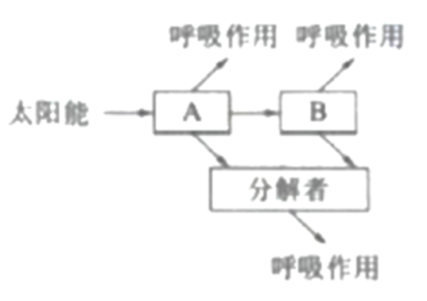 (3). 竞争
【解析】
【分析】
1、本题中A是唯一的生产者，B是唯一的消费者，所以存在A→B的食物链。
2、“J”型曲线：指数增长函数，描述在食物充足，无限空间，无天敌的理想条件下生物无限增长的情况。
3、生态系统能量流动指生态系统中能量输入、传递、转化和散失的过程。
流入生态系统的总能量：生产者固定的太阳能。
某一营养级（最高营养级除外）能量的最终去向：自身呼吸消耗；被分解者利用；流向下一个营养级。
【详解】（1）A是蓝藻，是该湖泊唯一的生产者，所以其种群密度极大的原因可能有该水域污染，水体富营养化，造成蓝藻爆发和缺少其他生产者竞争。
（2）该生态系统存在唯一一条食物链A→B，所以能量流动关系如图：
。
（3）C和B都以A为食，所以二者是竞争关系。
【点睛】本题考查生态系统和种群的知识，解答（1）考生可以结合种群增长中“J”型增长的模型，解答（2）需要考生理解生态系统能量流动的过程。
10.普通小麦是目前世界各地栽培的重要粮食作物。普通小麦的形成包括不同物种杂交和染色体加倍过程，如图所示（其中A、B、D分别代表不同物种的一个染色体组，每个染色体组均含7条染色体）。在此基础上，人们又通过杂交育种培育出许多优良品种。回答下列问题：
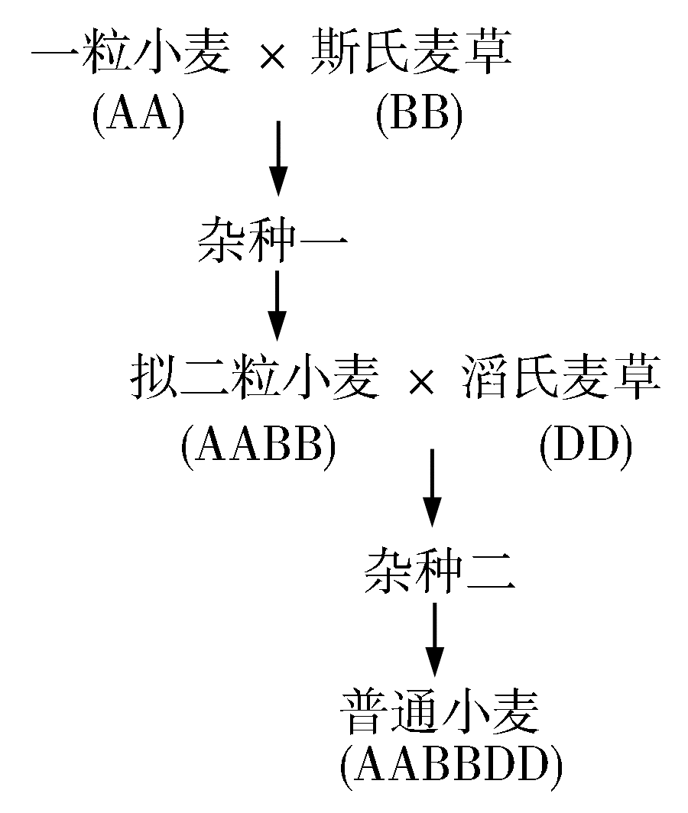
（1）在普通小麦的形成过程中，杂种一是高度不育的，原因是________。已知普通小麦是杂种二染色体加倍形成的多倍体，普通小麦体细胞中有__________条染色体。一般来说，与二倍体相比，多倍体的优点是__________（答出2点即可）。
（2）若要用人工方法使植物细胞染色体加倍，可采用的方法有_______（答出1点即可）。
（3）现有甲、乙两个普通小麦品种（纯合体），甲的表现型是抗病易倒伏，乙的表现型是易感病抗倒伏。若要以甲、乙为实验材料设计实验获得抗病抗倒伏且稳定遗传的新品种，请简要写出实验思路_______。
【答案】 (1). 无同源染色体，不能进行正常的减数分裂 (2). 42 (3). 营养物质含量高、茎秆粗壮 (4). 秋水仙素处理 (5). 甲、乙两个品种杂交，F₁自交，选取F₂中既抗病又抗倒伏、且自交后代不发生性状分离的植株
【解析】
【分析】
图中是普通小麦育种的过程，一粒小麦和斯氏麦草杂交形成杂种一，经过加倍后形成拟二粒小麦AABB，在和滔氏麦草杂交获得杂种二ABD，然后加倍形成普通小麦AABBDD。
秋水仙素可以抑制纺锤丝的形成，导致细胞染色体数目加倍。
【详解】（1）杂种一是一粒小麦和斯氏麦草杂交的产物，细胞内含有一粒小麦和斯氏麦草各一个染色体组，所以细胞内不含同源染色体，不能进行正常的减数分裂，因此高度不育；
普通小麦含有6个染色体组，每个染色体组有7条染色体，所以体细胞有42条染色体；
多倍体植株通常茎秆粗壮，叶片、果实和种子都比较大，糖类和蛋白质等营养物质的含量都有所增加。
（2）人工诱导植物细胞染色体加倍可以采用秋水仙素处理。
（3）为获得稳定遗传的抗病抗倒伏的小麦，可以利用杂交育种，设计思路如下：
将甲和乙两品种杂交获得F₁，将F₁植株进行自交，选取F₂中既抗病又抗倒伏的、且自交后代不发生性状分离的植株，即为稳定遗传的抗病又抗倒伏的植株。
【点睛】本题考查染色体变异和育种的知识，考生理解多倍体育种的过程是本题的难点，同时设计实验需要理解杂交育种的步骤。
[生物——选修1：生物技术实践]
11.水果可以用来加工制作果汁、果酒和果醋等回答下列问题：
（1）制作果汁时，可以使用果胶酶、纤维素酶等提高水果的出汁率和澄清度。果胶酶是分解果胶的一类酶的总称，包括多聚半乳糖醛酸酶、________（答出2种即可）。纤维素酶可以分解植物______________（填细胞膜或细胞壁）中的纤维素。
（2）用果胶酶处理果泥时，为了提高出汁率，需要控制反应的温度，原因是__________________。
（3）现有甲乙丙三种不同来源的果胶酶，某同学拟在果泥用量、温度、pH等所有条件都相同的前提下比较这三种酶的活性。通常，酶活性的高低可用_____________来表示。
（4）获得的果汁（如苹果汁）可以用来制作果酒或者果醋，制作果酒需要__________________菌，这一过程中也需要O₂，O₂的作用是__________________。制作果醋需要醋酸菌，醋酸菌属于_____________（填好氧或厌氧）细菌。
【答案】 (1). 果胶分解酶、果胶酯酶 (2). 细胞壁 (3). 温度对果胶酶活性有影响，在最适温度下酶活性最高，出汁率最高 (4). 在一定条件下，单位时间内、单位体积中反应物的消耗量或者产物的增加量 (5). 酵母 (6). 促进有氧呼吸，使酵母菌大量繁殖 (7). 好氧
【解析】
【分析】
1、果胶是由半乳糖醛酸聚合而成的一种高分子化合物，不溶于水，在果汁加工中，果胶不仅会影响出汁率，还会使果汁混浊。果胶酶能分解果胶，使榨取果汁变得更容易，也使得浑浊的果汁变得澄清。果胶酶是分解果胶的一类酶的总称，包括多聚半乳糖醛酸酶、果胶分解酶和果胶酯酶等。
2、果酒的制作离不开酵母菌。酵母菌是兼性厌氧微生物，在有氧条件下，酵母菌进行有氧呼吸，大量繁殖。在无氧条件下，酵母菌能进行酒精发酵。
3、醋酸菌是一种好氧细菌，只有当氧气充足时才能进行旺盛的生理活动。当氧气、糖源都充足时，醋酸菌将葡萄汁中的糖分解成醋酸；当缺少糖源时，醋酸菌将乙醇变为乙醛，再将乙醛变为醋酸。
【详解】（1）由分析可知，果胶酶包括多聚半乳糖醛酸酶、果胶分解酶和果胶酯酶等。植物细胞壁由纤维素和果胶构成，故可用纤维素酶分解细胞壁。
（2）酶发挥催化作用需要适宜的温度和Ph条件，在最适温度下，果胶酶的活性最高，出汁率最高。
（3）酶的活性是指酶催化一定化学反应的能力，酶活性的高低可以用在一定条件下，单位时间内、单位体积中反应物的消耗量或者产物的增加量来表示。
（4）由分析可知，果酒的制作离不开酵母菌，在初期通入氧气，可以促进酵母菌的有氧呼吸，使其大量繁殖；醋酸菌是一种好氧细菌。
【点睛】本题考查果酒、果醋的制作和果胶酶的相关内容，要求考生识记制作果酒、果醋的原理，掌握果汁生产中果胶酶的作用，并结合题干信息解题。
[生物——选修3：现代生物科技专题]
12.W是一种具有特定功能的人体蛋白质。某研究小组拟仿照制备乳腺生物反应器的研究思路，制备一种膀胱生物反应器来获得W，基本过程如图所示。
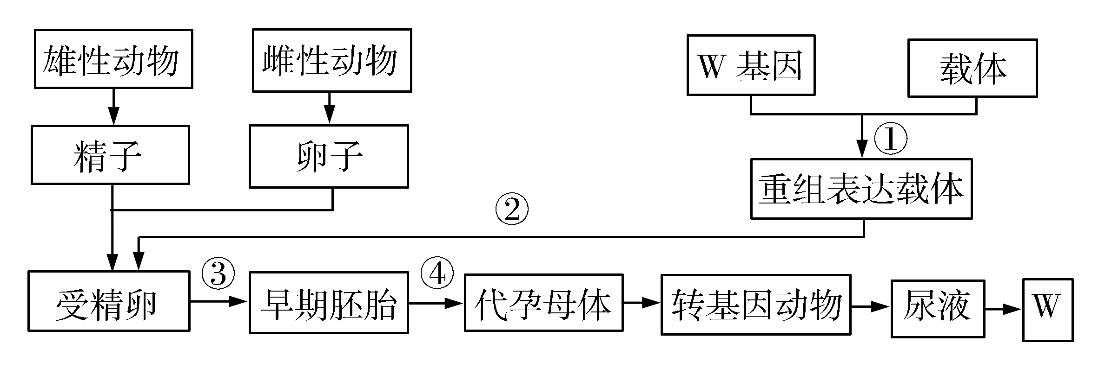
（1）步骤①中需要使用的工具酶有________________。步骤②和③所代表的操作分别是________________和________________。步骤④称为________________。
（2）与乳腺生物反应器相比，用膀胱生物反应器生产W的优势在于不受转基因动物的______________（答出2点即可）的限制。
（3）一般来说，在同一动物个体中，乳腺上皮细胞与膀胱上皮细胞的细胞核中染色体DNA所含的遗传信息________________（填相同或不同），原因是_________。
（4）从上述流程可知，制备生物反应器涉及胚胎工程，胚胎工程中所用到的主要技术有_____________（答出2点即可）。
【答案】 (1). 限制性核酸内切酶、DNA连接酶 (2). 显微注射 (3). 体外培养 (4). 胚胎移植 (5). 性别、年龄 (6). 相同 (7). 两种上皮细胞都是体细胞，且来源于同一个受精卵 (8). 体外受精、胚胎移植
【解析】
【分析】
1、膀胱反应器有着和乳腺反应器一样的优点：收集产物蛋白比较容易,不会对动物造成伤害。此外,该系统可从动物一出生就收集产物,不论动物的性别和是否正处于生殖期。膀胱生物反应器最显著的优势在于从尿中提取蛋白质比在乳汁中提取简便、高效。
2、基因工程技术的基本步骤包括：目的基因的获取；基因表达载体的构建，是基因工程的核心步骤，基因表达载体包括目的基因、启动子、终止子和标记基因等；将目的基因导入受体细胞；目的基因的检测与鉴定。
3、分析题图可知，步骤①为将W基因与运载体结合，构建基因表达载体；步骤②为将重组表达载体导入受精卵，常用显微注射法；步骤③为体外培养；步骤④为胚胎移植。
【详解】（1）由分析可知，步骤①为构建基因表达载体，需使用同种限制酶切割目的基因和运载体，再由DNA连接酶连接粘性末端，形成重组表达载体；步骤②为显微注射；步骤③为体外培养；步骤④为胚胎移植。
（2）与乳腺生物反应器相比，用膀胱生物反应器生产W，可从动物一出生就收集产物,不受动物的性别和年龄的限制。
（3）在同一动物个体中，乳腺上皮细胞与膀胱上皮细胞是由同一个受精卵有丝分裂产生的体细胞，其细胞核中染色体DNA所含的遗传信息相同。
（4）由分析可知，步骤③为体外培养，步骤④为胚胎移植，均属于胚胎工程。
【点睛】本题考查基因工程和胚胎工程的相关知识，要求考生识记基因工程的基本工具和操作步骤，掌握胚胎工程各项技术的相关细节，能结合所学的知识准确答题，属于考纲识记和理解层次的考查。

